**Дата ______________ КОНТРОЛЬНА РОБОТА №2**

**З ГЕОГРАФІЇ**

**УЧНЯ(УЧЕНИЦІ) 7 КЛАСУ**

***__________________________________________***

***І варіант***

**І рівень**

Виберіть правильну відповідь.

**1. Українська антарктична станція названа на честь:**

а) Ф.Беллінсгаузена; б) М.Лазарева; в) Р.Амундсена; г) В.Вернадського.

**2. Правильним є твердження, що:**

а) Євразія — єдиний материк, який омивають чотири океани;

б) материк Євразія перетинається екватором;

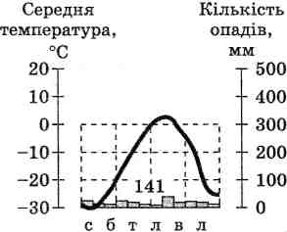в) материк Євразія розташований у чотирьох півкулях;

г) більша частина Євразії розташована в Західній півкулі.

**3. Серед перелічених гір Європи найвищими вважаються:**

а) Карпати; б) Апенніни; в) Піренеї; г) Альпи.

**4. Наведена кліматодіаграма відображає особливості клімату півострова:**

а) Індокитай;

б) Піренейського;

в) Скандинавського;

г) Таймир.

**5. Тварини, зображені на ілюстраціях, характерні для природної зони:**

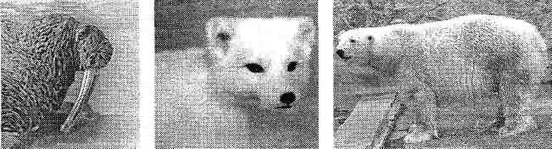

а) тайги; б) мішаних лісів; в) тундри; г) арктичних пустель.

6. Корінних жителів південної і центральної частин Північної Америки називають:

а) індіанцями; б) ескімосами (інуїтами); в) мулатами; г) метисами.

**II рівень**

**Заповніть пропуски.**

7. І діючі вулкани, і гейзери є на півострові ______________________________________________________.

8. Ендеміками Антарктиди є __________________________________________________________.

9. Степи в Північній Америці називаються ______________________________________________.

**ІІІ рівень**

**10. Установіть відповідність між наведеними визначеннями географічних об'єктів та числами, якими вони позначені на фрагменті контурної карти. Укажіть їхні назви. Відповіді запишіть до таблиці.**

|  |  |
| --- | --- |
| Позначення на карті та назва | Визначення |
|  | Затока Північної Америки, яку образно називають «розпеченою сковорідкою» |
|  |
|  |
|  | Притока, яка за довжиною більша за головну річку |
|  |
|  | Найнижча точка Північної Америки |
|  |
|  | Найбільше прісноводне озеро Північної Америки |
|  |
|  | Найбільший острів Північ­ної Америки серед Вели­ких Антильських островів |
|  |
|  |
|  | Півострів Північної Аме­рики, на якому є діючі вулкани |
|  |

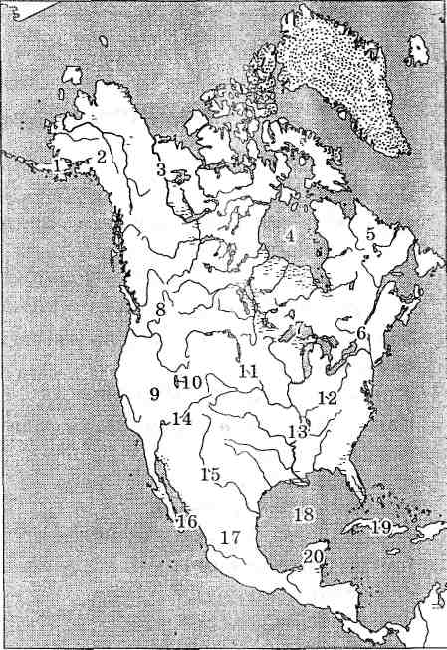

**IV рівень**

**11. Складіть порівняльну характеристику помірного морського клімату Європи та помірного мусонного клімату Азії за самостійно визначеним планом.**

|  |  |  |
| --- | --- | --- |
| План | Помірний морський клімат Європи | Помірний мусонний клімат Азії |
|  |  |  |
|  |  |  |
|  |  |  |
|  |  |  |
|  |  |  |
|  |  |  |

Оцінка __________

**Дата ______________ КОНТРОЛЬНА РОБОТА №2**

**З ГЕОГРАФІЇ**

**УЧНЯ(УЧЕНИЦІ) 7 КЛАСУ**

***__________________________________________***

***ІІ варіант***

**І рівень**

Виберіть правильну відповідь.

**1. Експедицією, яка першою досягла Південного полюса, керував:**

а) Д. Кук; б) Ф. Беллінсгаузен; в) Р. Амундсен; г) Р. Скотт.

**2. Правильним є твердження, що материк Євразія:**

а) перетинається екватором і Північним тропіком;

б) перетинається Північним тропіком і Північним полярним колом;

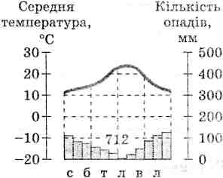в) перетинається екватором і нульовим меридіаном;

г) не перетинається ні екватором, ні Північним тропіком.

**3. Серед перелічених гір Азії найвищими є гори:**

а) Кавказ; б) Тянь-Шань; в) Гімалаї; г) Алтай.

**4. Наведена кліматодіаграма відображає особливості клімату:**

а) Великої Китайської рівнини;

б) острова Велика Британія;

в) Апеннінського півострова;

г) Західносибірської рівнини.

**5. Тварини, зображені на ілюстраціях, характерні для природної зони:**

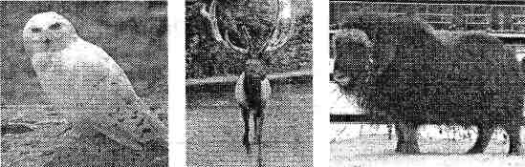

а) арктичних пустель; б) тундри; в) тайги; г) мішаних лісів.

**6. Корінних жителів Ґренландії та Канадського Арктичного архіпелагу називають:**

а) метисами; б) мулатами; в) ескімосами (інуїтами); г) індіанцями.

**II рівень**

**Заповніть пропуски.**

7. На честь відомого землепрохідця ______________________________________________________ названо крайню східну точку Євразії.

8. Вітри, характерні для Антарктиди, називаються _________________________________________.

9. Тайга — це ________________________________________________________________________

____________________________________________________________________________________.

**ІІІ рівень**

**10. Установіть відповідність між наведеними визначеннями географічних об'єктів та числа­ми, якими вони позначені на фрагменті контурної карти. Укажіть їхні назви. Відповіді запишіть до таблиці.**

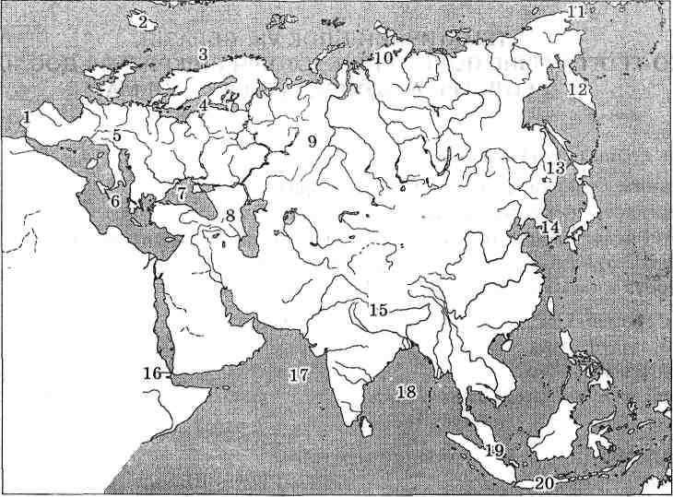

|  |  |
| --- | --- |
| Позначення на карті та назва | Визначення |
|  | Об'єкт Євразії, який має координати 39ч пн. ш., 9° зх. д. |
|  | Внутрішнє море Атлантичного океану, яке омиває береги Скандинавського півострова |
|  | Протока Євразії, яка сполучає Охотське та Японське моря |
|  | Острів, на якому розташований найвищий вулкан Європи Етна |
|  | Півострів Євразії, на якому розташований мис Челюскін |
|  | Давні гори, розташовані на межі Європи та Азії |

**IV рівень**

**11. Складіть порівняльну характеристику помірного морського клімату Європи та помірного континентального клімату Азії за самостійно визначеним планом.**

|  |  |  |
| --- | --- | --- |
| План | Помірний морський клімат Європи | Помірний континентальний клімат Азії |
|  |  |  |
|  |  |  |
|  |  |  |
|  |  |  |
|  |  |  |

Оцінка ___________